VanEck 的 Solana ETF 申请表明其获批面临巨大风险

作者：Tim Craig 来源：DLNews 翻译：善欧巴，本站

VanEck申请推出Solana现货交易所交易基金（ETF），在多个方面都让市场感到惊讶。

这家资产管理公司于周四提交了该ETF的申请。值得注意的是，VanEck的Solana现货ETF计划是前所未有的，因为它没有对应的美国Solana期货市场。

但该申请还列出了一个在其他ETF申请中未见的特定风险：SOL代币的集中持有。

VanEck的申请中指出，截至去年11月底，持有SOL代币的前100个钱包中，包含了大约三分之一的流通SOL代币。

“由于这种持有集中，大规模销售或分配可能对市场价格产生不利影响。”

代币的去中心化，即某一加密货币在持有者之间的分布情况，对投资者和监管机构都很重要。

与比特币和以太坊相比，SOL代币的分布较少，集中持有可能成为批准VanEck Solana ETF的一个障碍。

美国证券交易委员会（SEC）专员Caroline Crenshaw在1月份反对批准比特币现货ETF时，将比特币的集中持有列为原因之一。

前107个比特币钱包持有约16%的比特币流通量，这一比例约为Solana的一半。

前100个以太坊钱包持有约19%的以太坊供应量。

## Solana的去中心化

VanEck数字资产研究负责人Matthew Sigel驳斥了这些担忧，认为网络本身是去中心化的。“没有任何单一中介或实体运营或控制Solana网络，”Sigel在申请公开后不久在X平台上发帖说。

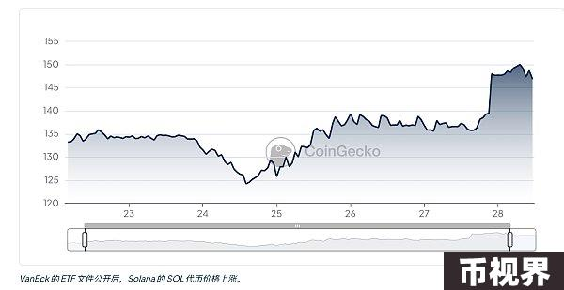

Sigel表示，多样化的用户基础维持着支持Solana网络交易的基础设施。根据Solana数据平台Solana Beach的数据，Solana网络由1,509个独立的所谓节点组成。其中，前20个节点如果联合起来就有足够的力量攻击网络。

### 其他风险

ETF申请必须列出可能对其基础资产价格产生不利影响的风险因素。

VanEck列出的另一个Solana特有的风险是区块链独特的历史证明（PoH）机制。

历史证明（Proof of History）使Solana能够比其他区块链（如以太坊）更快地处理交易。然而，PoH的问题在近年来导致了多次长时间的网络中断。

“PoH是一种不广泛使用的新区块链技术，可能无法按预期运行，”申请中写道。

VanEck的Solana ETF申请还列出了许多与其以太坊ETF申请中相同的风险。

这些风险包括加密资产的“极端波动性”、加密交易的不可变性，以及分叉可能对ETF份额价值产生的影响等。